MODULO II
CLASE 6 – CÓNICAS

¿Qué es una superficie cónica?:
Se trata de una superficie (en tres dimensiones) generada por una recta g que gira alrededor de otra recta e, con la cual se corta en un punto V.
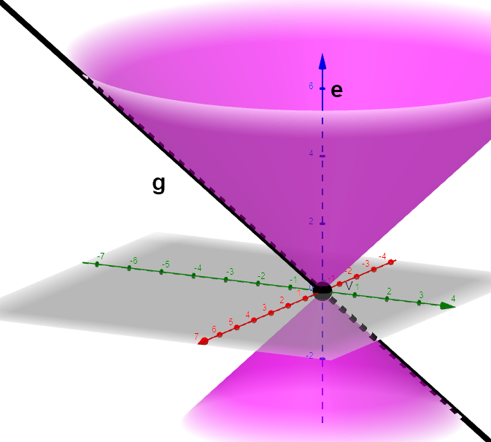
La recta g se llama generatriz, y la recta e, eje de la superficie cónica. El punto V es el vértice. El resultado serán dos conos infinitos, opuestos y unidos por el vértice “V”:

Analíticamente una cónica tiene la siguiente formula:

$x^{2}+y^{2}-z^{2}=0$ Cuando el eje “e” coincide el eje “z” (azul)

$x^{2}-y^{2}+z^{2}=0$ Cuando el eje “e” coincide el eje “y” (verde)

${-x}^{2}+y^{2}+z^{2}=0$ Cuando el eje “e” coincide el eje “x” (rojo)

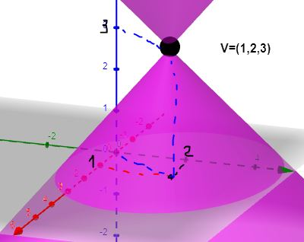
Si el vértice “V” no fuera el origen de coordenadas $(0;0;0)$ y fuera cualquier otro punto del espacio $(x_{0};y_{0};z_{0})$ obtendríamos la fórmula:
$${\left(x-x_{0}\right)}^{2}+{\left(y-y_{0}\right)}^{2}-{\left(z-z_{0}\right)}^{2}=0$$
Por ejemplo si el vértice fuera (1;2;3):
Sección cónica:
Denominamos sección cónica o simplemente Cónica a la curva obtenida al cortar esa superficie cónica con un plano. Las diferentes posiciones de dicho plano nos determinan distintas curvas: circunferencias, elipses, hipérbolas y parábolas.
La importancia fundamental de las cónicas radica en su constante aparición en situaciones reales:
- La primera ley de Kepler sobre el movimiento de los planetas dice que éstos siguen órbitas elípticas, en uno de cuyos focos se encuentra el Sol. Es muy posible que Newton no hubiese podido descubrir su famosa ley de la gravitación universal de no haber conocido ampliamente la geometría de las elipses.
- La órbita que sigue un objeto dentro de un campo gravitacional constante es una parábola. Así, la línea que describe cualquier móvil que es lanzado con una cierta velocidad inicial, que no sea vertical, es una parábola.
- Esto no es realmente exacto, ya que la gravedad no es constante: depende de la distancia del punto al centro de la Tierra. En realidad la curva que describe el móvil (si se ignora el rozamiento del aire) es una elipse que tiene uno de sus focos en el centro de la Tierra.
- En una guitarra sus lados forman las dos ramas de una hipérbola. Sistemas satelitales y sistemas de radio usan funciones hiperbólicas. Lentes, monitores, orbitas de cometas tienen forma hiperbólica.

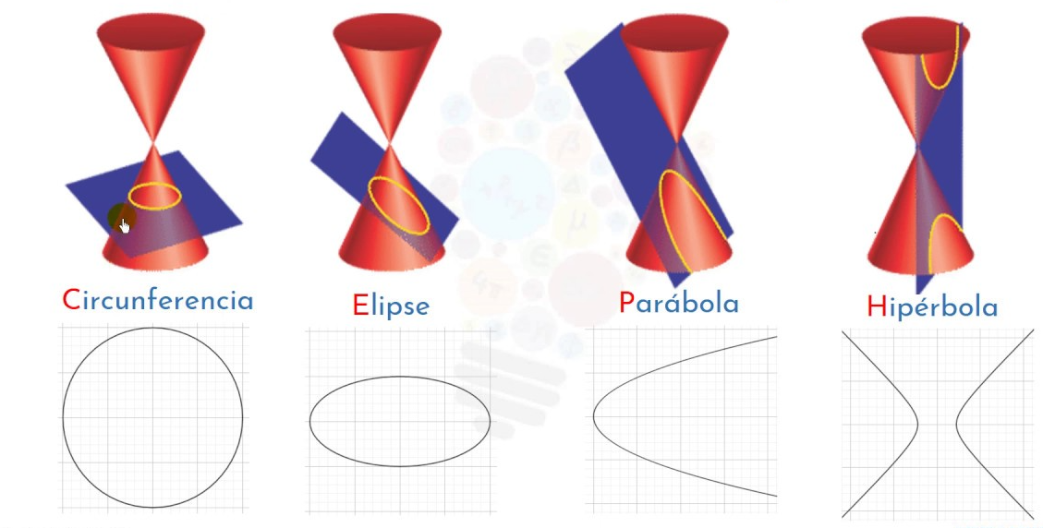
A continuación desarrollaremos en particular cada cónica.

Circunferencia:
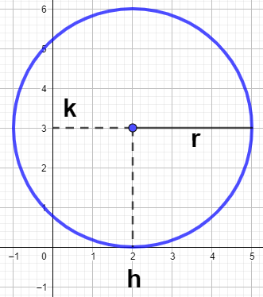
Se denomina circunferencia al lugar geométrico de los puntos del plano que equidistan de un punto fijo llamado centro. El radio de la circunferencia es la distancia de un punto cualquiera de dicha circunferencia al centro. La circunferencia se genera cuando cortamos la superficie cónica con un plano perpendicular al eje de dicho cono.
Ecuación analítica de la circunferencia:
Si hacemos coincidir el centro con el origen de coordenadas, las coordenadas de cualquier punto de la circunferencia (x, y) determina un triángulo rectángulo, y por supuesto que responde al teorema de Pitágoras:
$x^{2}+y^{2}=r^{2}$.
Si el centro estuviera ubicado en otro punto del plano $(h;k)$ tendíamos:
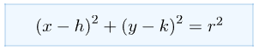
Forma canónica de la circunferencia
Si desarrollamos los binomios tendríamos la forma general de la circunferencia:
$x^{2}– 2hx+h^{2}+ y^{2} –2ky+k^{2}– r^{2}= 0$
$x^{2}+ y^{2} – 2hx –2ky+h^{2}+k^{2}– r^{2}= 0$
Remplazamos:
– 2h = C ; – 2k = D ; E = $h^{2}+ k^{2}– r^{2}$
$x^{2}+ y^{2}+Cx+Dy+E= 0$ Forma general de la circunferencia

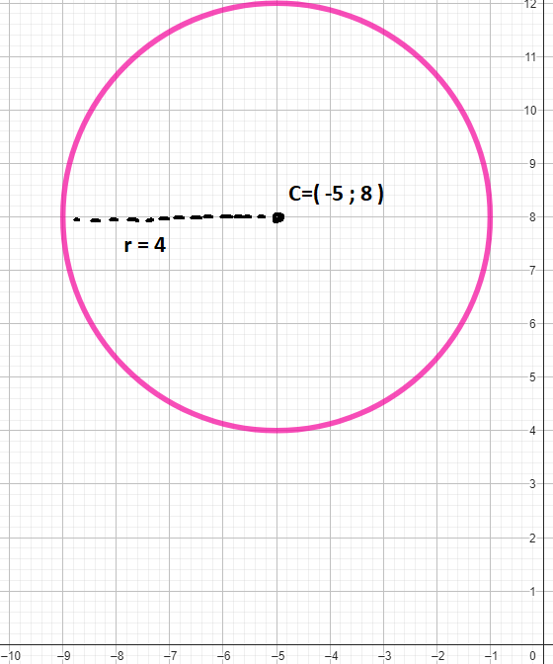
EJ): Si tenemos la ecuación $x^{2}+ y^{2}+10x-16y+73= 0$ y queremos sacar la forma canónica (necesaria para graficar la circunferencia) Entonces tenemos que remplazar A , B y C en las anteriores igualdades:
$A=-2h=10$ $→$ $h=\frac{10}{-2}$ $→$ $h=-5$
$B=-2k=-16$ $→$ $k=\frac{-16}{-2}$ $→$ $k=8$
${C=73=h}^{2}+ k^{2}– r^{2}$ $→$ $73={(-5)}^{2}+ 8^{2}– r^{2}$ $→$ $-16=– r^{2}$ $→$ $4=r$
Noten que como el radio es una distancia descartamos el resultado negativo (-4).
Remplazamos h, k y r en la ecuación canónica:
${(x+5)}^{2}+{(y-8)}^{2}=16$
Teniendo el centro y el radio ya podemos graficarlo:

Elipse:
Es el lugar geométrico de los puntos del plano cuya adición de distancias a dos puntos fijos es constante. Estos dos puntos fijos se llaman focos de la elipse.
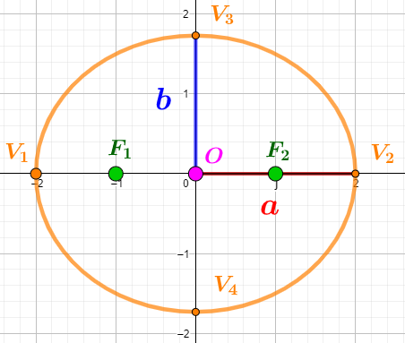
Las elipses son obtenidas cuando el plano que interseca al cono tiene un ángulo de inclinación que se encuentra en la superficie exterior del cono. Esta definición también incluye el caso en el que el plano es perpendicular al eje del cono, por lo que los círculos son un caso especial de elipses.
Partes de una elipse: Focos $F_{1}$ y $F_{2}$ , centro “O” vértices $V_{1}$,$V_{2}$,$V_{3}$ y $V_{4}$ radio horizontal “a” y radio vertical “b”. Llamamos eje mayor al diámetro mayor sobre el que se encuentran los focos (2a) y eje menor al diámetro menor (2b). Llamamos “c” a distancia del centro “O” a los focos (la distancia entre los focos entonces será 2c)
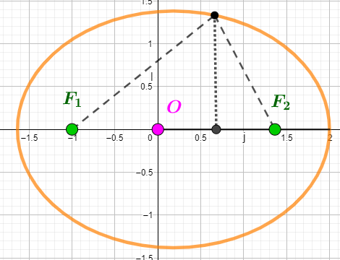
Ecuación analítica de la elipse:
Las coordenadas de cualquier punto de la elipse (x, y) determina dos triángulos rectángulos en relación con sus focos, sabiendo que la suma de las distancias de los focos a un punto será constante e igual a “2a” (el diámetro mayor) se puede demostrar y despejar la siguiente ecuación:
$\frac{x^{2}}{a^{2}}+\frac{y^{2}}{b^{2}}=1$ Cuando el eje mayor es el horizontal
$\frac{x^{2}}{b^{2}}+\frac{y^{2}}{a^{2}}=1$ Cuando el eje mayor es el vertical
Al igual que en la circunferencia vamos a considerar ahora que el centro estuviera ubicado en otro punto del plano (h;k) tendíamos:
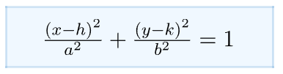
Forma canónica de la elipse (eje mayor “x”)

Igualmente podemos desarrollar los cuadrados en búsqueda de la formula general:
${b^{2}x}^{2}– 2b^{2}hx+{b^{2}h}^{2}+ a^{2}y^{2} –2a^{2}ky+{a^{2}k}^{2}– a^{2}b^{2}= 0$
${b^{2}x}^{2}+ a^{2}y^{2}– 2b^{2}hx –2a^{2}ky+{b^{2}h}^{2}+{a^{2}k}^{2}– a^{2}b^{2}= 0$
Nuevamente vamos a hacer remplazos con los coeficientes:
$A=b^{2} B=a^{2} C=-2b^{2}h D={-2a}^{2}k E= {b^{2}h}^{2}+{a^{2}k}^{2}– a^{2}b^{2}$
${Ax}^{2}+ {By}^{2}+Cx+Dy+E= 0$ Forma general de la elipse
Noten que es igual a la de la circunferencia solo que A puede ser diferente a B.
EJ): Si tenemos la ecuación ${4x}^{2}+ {9y}^{2}+24x-8y+81= 0$ y queremos obtener la forma canónica, remplazaremos y buscaremos:
Primero “a” y “b” que se despejaran directamente de “A” y “B”
Segundo a “h” y “k” que los despejaremos de “C” y “D” con los resultados que obtuvimos de “a” y “b”
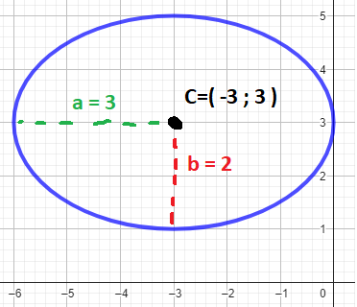
Por último, aunque no obligatorio, podemos utilizar los valores de “a”, “b”, “h” y “k” para verificar el valor de “E”.
Deberíamos obtener:
$a=3 ; b=2 ; h= - 3 ; k= 3$
$\frac{{(x+3)}^{2}}{9}+\frac{{(y-3)}^{2}}{4}=1$

Hipérbola: Es el lugar geométrico de los puntos del plano cuya diferencia de distancias entre dos puntos fijos es constante. Estos dos puntos fijos se llaman focos de la hipérbola.
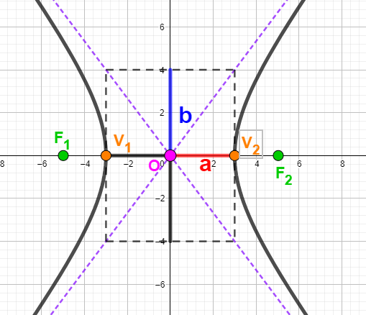
Las hipérbolas son obtenidas cuando el plano que interseca al cono tiene un ángulo de inclinación que se encuentra en la superficie interior del cono. Esta definición incluye el caso de que el plano sea paralelo al eje de la cónica, pero no asi, el caso en el que el plano es paralelo a la generatriz, ya que el ángulo debe ser estrictamente interior (si fuera paralelo tendremos parábolas).
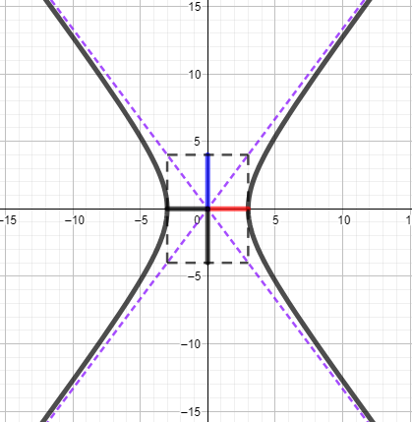
Partes de una hipérbola: Focos $F_{1}$ y $F_{2}$ , centro “O” vértices $V_{1}$y $V_{2}$, distancia del centro a los vértices “a”. En el caso del valor “b” es un poco más complejo de interpretar que en la elipse, este valor junto a la distancia a los vértices “a” conformaran un rectángulo tal que por sus vértices opuestos pasaran dos rectas imaginarias (en el dibujo en violeta) a las que las ramas de la hipérbola se irán acercando infinitamente (aunque nunca llegaran a intersecarse).
Asintotas: Llamaremos a estas rectas asintotas de la hiperbola y las mismas pasaran por el centro de la hiperbola, en los dibujos es el origen de cordenadas pero si desplazamos la hiperbola a un centro (h,k) las rectas pasaran por este punto.
Nuevamente, las coordenadas de cualquier punto de la hipérbola (x, y) determina dos triángulos rectángulos en relación con sus focos, sabiendo que la diferencia de las distancias de los focos a un punto será constante e igual a “2a” (la distancia entre los focos) se puede demostrar y despejar la siguiente ecuación:
$\frac{x^{2}}{a^{2}}-\frac{y^{2}}{b^{2}}=1$ Cuando los focos estan sobre el eje horizontal
$-\frac{x^{2}}{b^{2}}+\frac{y^{2}}{a^{2}}=1$ Cuando los focos estan sobre el eje vertical
Al igual que en las cónicas anteriores vamos a considerar ahora que el centro estuviera ubicado en otro punto del plano (h;k) tendíamos:
$\frac{{(x-h)}^{2}}{a^{2}}-\frac{{\left(y-k\right)}^{2}}{b^{2}}=1$Forma canónica de la hipérbola (eje mayor “x”)
Igualmente podemos desarrollar los cuadrados en búsqueda de la formula general, será prácticamente igual que la elipse solo que cambiaran algunos signos:
${b^{2}x}^{2}- 2b^{2}hx+{b^{2}h}^{2}- a^{2}y^{2} +2a^{2}ky-{a^{2}k}^{2}- a^{2}b^{2}= 0$
${b^{2}x}^{2}- a^{2}y^{2}- 2b^{2}hx +2a^{2}ky+{b^{2}h}^{2}-{a^{2}k}^{2}- a^{2}b^{2}= 0$
Nuevamente vamos a hacer remplazos con los coeficientes:
$A=b^{2} B={-a}^{2} C=-2b^{2}h D={2a}^{2}k E= {b^{2}h}^{2}-{a^{2}k}^{2}- a^{2}b^{2}$
${Ax}^{2}+ {By}^{2}+Cx+Dy+E= 0$ Forma general de la hipérbola
Noten que es igual a la de la elipse.
¿Cómo reconoceremos si es una elipse o una hipérbola? la diferencia estará en que el termino donde está la variable “y” elevada al cuadrado (B) será negativo, si la hipérbola tuviera sus focos sobre el eje vertical el término que sería negativo seria el que acompaña a la “x” al cuadrado (A). Si ambos (A y B) fueran positivos sería una elipse y si además fueran iguales una circunferencia.
Ecuaciones de sus asíntotas: Usando lo que aprendimos sobre rectas vamos a conseguir la fórmula de las rectas asíntotas. Por un lado sabemos que ambas rectas pasan por el centro de coordenadas (h,k) y por el otro podemos calcular sus pendientes, ya que dependen de “a” y “b”.
$m_{1}=\frac{∆y}{∆x}=\frac{b}{a}$ Mientras que la otra recta tendrá la misma pendiente pero opuesta
$m_{2}=\frac{∆y}{∆x}=-\frac{b}{a}$
Usamos el punto (h,k) perteneciente a las rectas para calcular la expresión de su ordenada:
$y=±\frac{b}{a}x+b$ $→$ $k=±\frac{b}{a}h+b$ $→$ $k∓\frac{b}{a}h=b$ $→$ $y=±\frac{b}{a}x+k∓\frac{b}{a}h$
Es decir: $\left\{\begin{aligned}y= \frac{b}{a}x + k-\frac{b}{a}h \\ y=-\frac{b}{a}x+k+\frac{b}{a}h\end{aligned}\right.$
EJ): Si tenemos la ecuación $-\frac{x^{2}}{16}+\frac{{(y-1)}^{2}}{9}=1$ Podemos graficarla directamente:
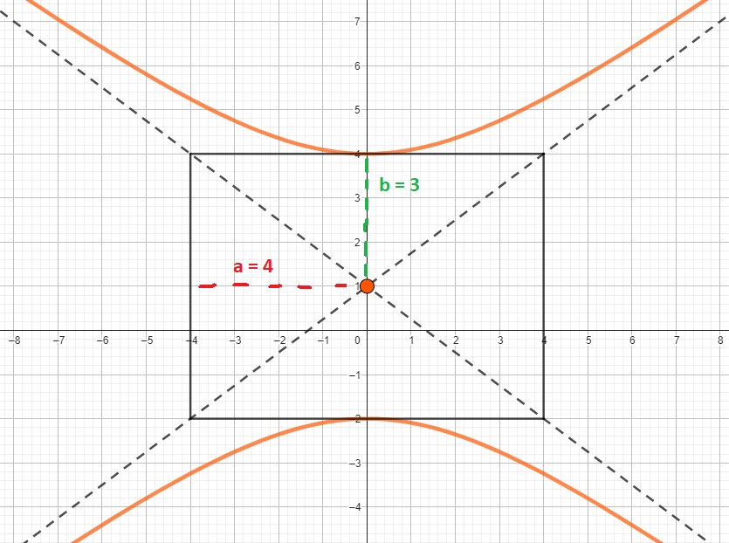
Las ecuaciones de las asíntotas quedarían: $\left\{\begin{aligned}y= \frac{3}{4}x + 1-\frac{3}{4}0 \\ y=-\frac{3}{4}x+1+\frac{3}{4}0\end{aligned}\right.$ $→\left\{\begin{aligned}y= \frac{3}{4}x+ 1 \\ y=-\frac{3}{4}x+1\end{aligned}\right.$
Parábola: Es el lugar geométrico de los puntos del plano que equidistan de un punto fijo llamado foco y de una recta fija llamada directriz. Las obtenemos con el único caso que no habíamos incluido, cuando el plano que corta a la superficie cónica es paralelo a la generatriz, es decir, cuando el ángulo era el mismo que establece el eje con la generatriz. A diferencia de las 3 cónicas vistas hasta ahora, nos podremos encontrar con parábolas (de directriz paralela al eje horizontal) que representas funciones matemáticas, más adelante aremos un análisis exhaustivo sobre las funciones cuadráticas que son aquellas que forman parábolas.

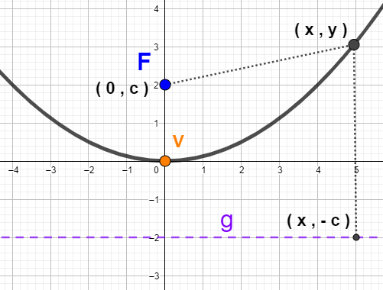
Partes de una parábola: tendremos un vértice “V”, una recta generatriz “g”, la distancia entre el foco y el vértice será “c” y en consecuencia la menor distancia de la recta al foco será “2c”.
Desarrollando la demostración pertinente, considerando que la distancia del punto $(0,c)$ a cualquier punto $(x,y)$ tendrá que ser igual a la distancia entre ese punto $(x,y)$ y el punto $(x,-c)$ se notara que desaparece el término $y^{2}$ cuando la parábola tiene directriz paralela al eje horizontal y análogamente desaparecerá el término $x^{2}$ cuando sea paralela al vertical.
$x^{2}=4cy$ Cuando la directriz “g” sea paralela al eje horizontal.
$y^{2}=4cx$ Cuando la directriz “g” sea paralela al eje vertical.
Al igual que en las cónicas anteriores vamos a considerar ahora que el vértice estuviera ubicado en otro punto del plano $(h;k)$
${(x-h)}^{2}=4c(y-k)$
Forma canónica de la parábola (“g” // “x”)
Desarrollando y remplazando obtenemos su forma general:
$x^{2}-2xh+h^{2}-4cy+4ck=0$
$C=-2h D=-4c E=h^{2}+4ck$
$x^{2}+Cx+Dy+E= 0$ Forma general de la parábola (“g” // “x”)
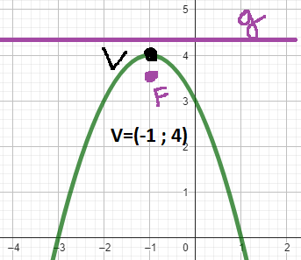
EJ): Si tenemos la ecuación $x^{2}+2x+y-3= 0$ Calculamos “h”, “k” y “c”: $2=-2h→h=-1 1=-4c→c=-\frac{1}{4} -3={-1}^{2}+4\left(-\frac{1}{4}\right)k→ k=4$
El vértice resultara $V=(h;k)→V=(-1;4)$
Generatriz: $g:y=k-c→y=4+\frac{1}{4}→y=\frac{17}{4}$
Foco: $F=\left(h;k+c\right)→F=(-1;4-\frac{1}{4})→F=(-1;\frac{15}{4})$

